报告编号：

科技查新报告

项目名称：中广有线枣庄分公司绩效考核系统
委托人： 中广有线枣庄分公司

委托日期：
查新机构（盖章）：教育部科技查新工作站L01
查新完成日期：

中华人民共和国科学技术部
二OOO年制

查新项目  名 称 | 中文：中广有线枣庄分公司绩效考核系统
查新项目  名 称 | 英文：
查新机构 | 名 称 | 教育部科技查新工作站北京科技大学科技查新站
查新机构 | 通讯地址 | 北京海淀区学院路30号 |  |  |  | 邮政编码 | 100083
查新机构 | 负 责 人 | **** | 电话 |  |  | 传 真
查新机构 | 联 系 人 |  |  | 电话
查新机构 | 电子信箱
- 查新目的
申请科技型中小企业创新基金项目。
- 查新项目的科学技术要点
绩效考核是组织管理的核心和枢纽，它是组织提升团队绩效最有力的手段，在一个组织中能否实现有效的绩效考核，关系到企业是否能在日益激烈的市场竞争中保持优势，而如何实现有效的绩效考核是最令管理者头痛的一件事情。随着我国从计划经济向市场经济的转变，如何更有效地实施绩效考核是所有企事业单位管理者面临的一大挑战。
本系统采用完全B/S架构，使绩效考核完全通过计算机实施，并且可以实现绩效互评，定制化的汇总统计，节省了大量人力物力，并且最大程度避免绩效成绩的出错，大大提高了工作效率。
本项目研究的内容：
1．系统的设计目标
绩效考评系统是现代公司信息化建设过程中开发实施的一套员工信息化管理审查的管理系统，主要用于对公司内部人员进行客观，快捷的评定其工作情况，员工达标指数，员工履行职责程度以及员工发展情况等。旨在通过绩效考评系统的使用，为管理者提供改善提高组织管理方法的基础数据支持。本系统是一项独立的软件，不需要依赖于其他系统而独立运行。
2．总体架构
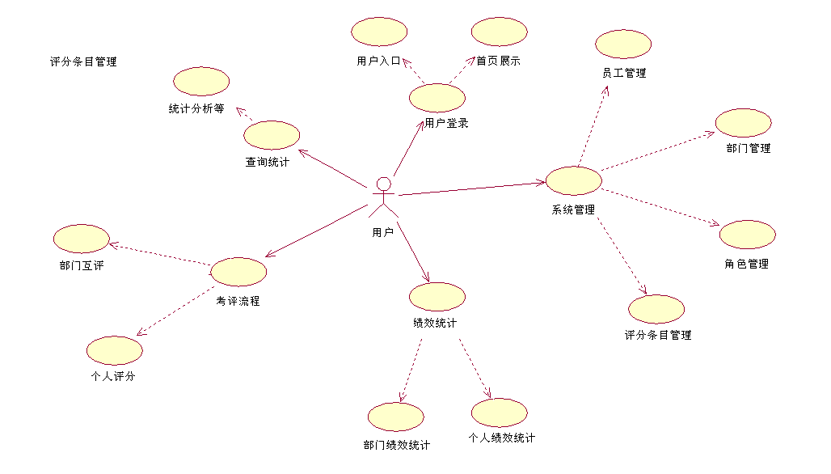
3．系统使用说明
绩效考核系统使用说明
- 绩效考评
绩效考评分页包含部门打分，部门打分记录，员工打分，员工打分纪录功能
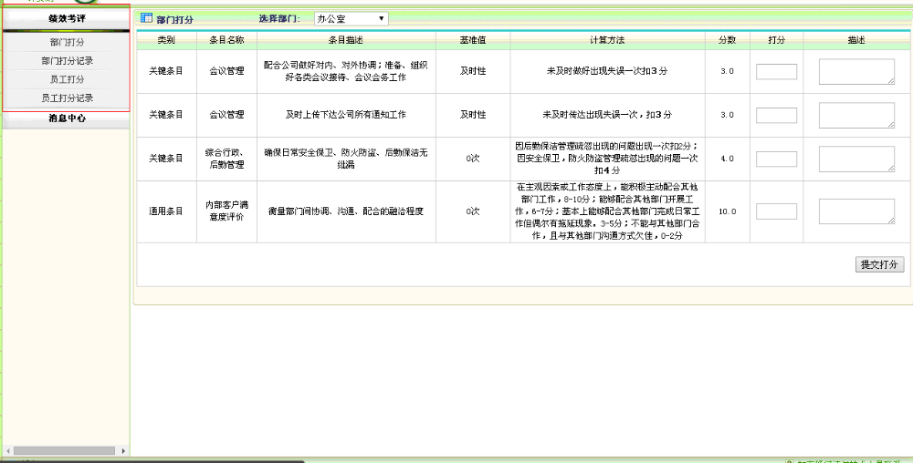
- 部门打分
部门打分完成部门互评以及上级部门对下级分管部门的评分
部门打分步骤：
1．选择想要进行打分的部门，页面会自动取得该部门的条目。
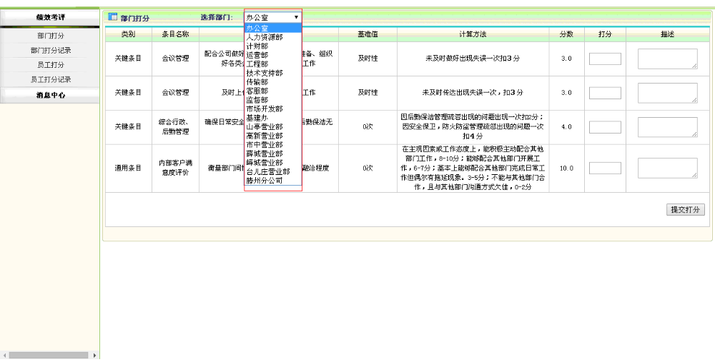
2．在每一条的打分框中输入需要打的分数，最高分为分数项的值。如需要可在描述中输入扣分原因，意见等内容。
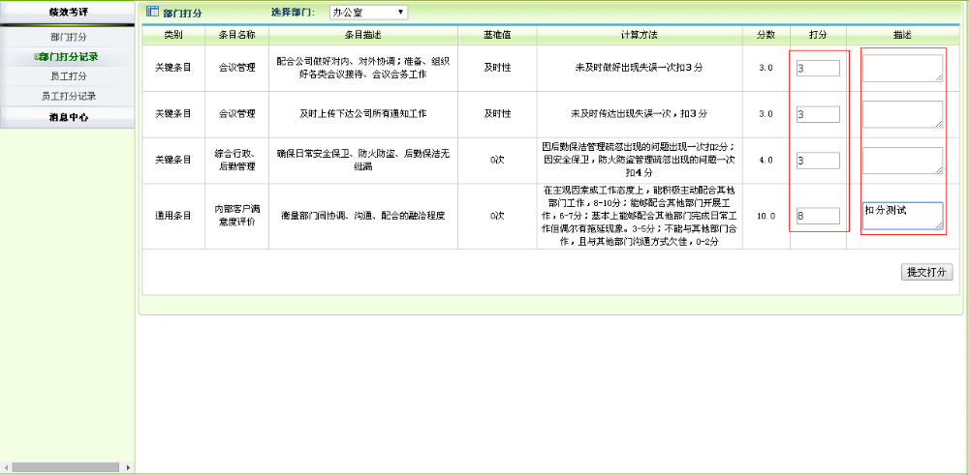
3.全部打完后点击提交打分按钮。
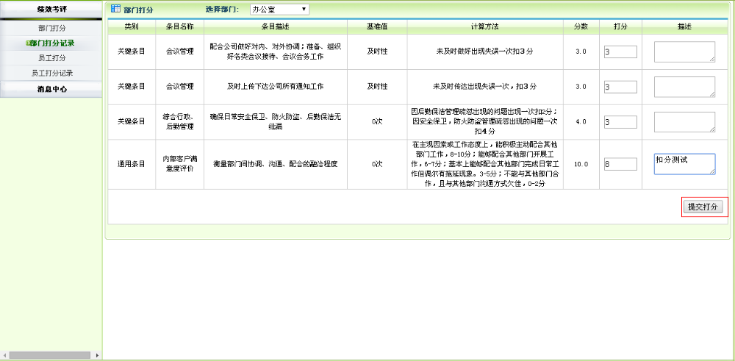
4.弹出打分成功对话框，表明打分成功。
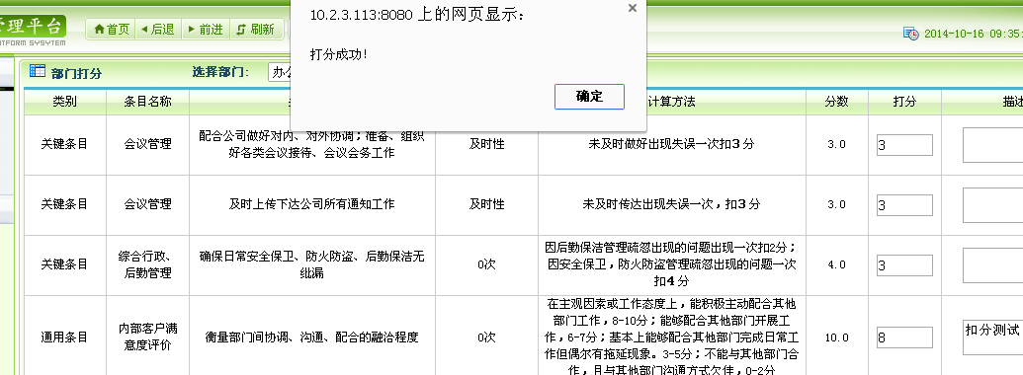

5.点击确定按钮，系统会自动跳到下一个部门的打分页面。
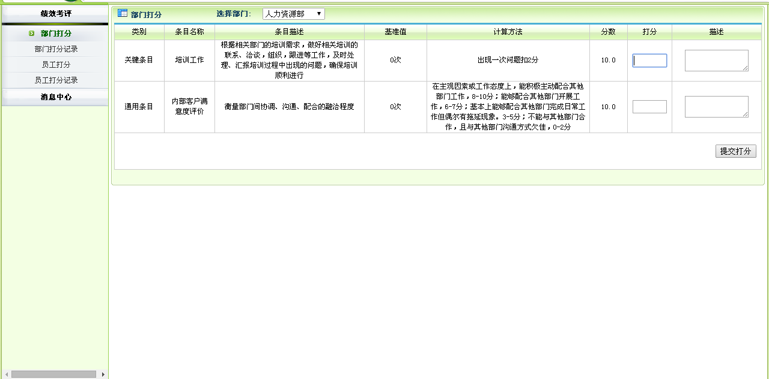
6.当选择部门列表无部门时，表明此次部门打分全部打完。
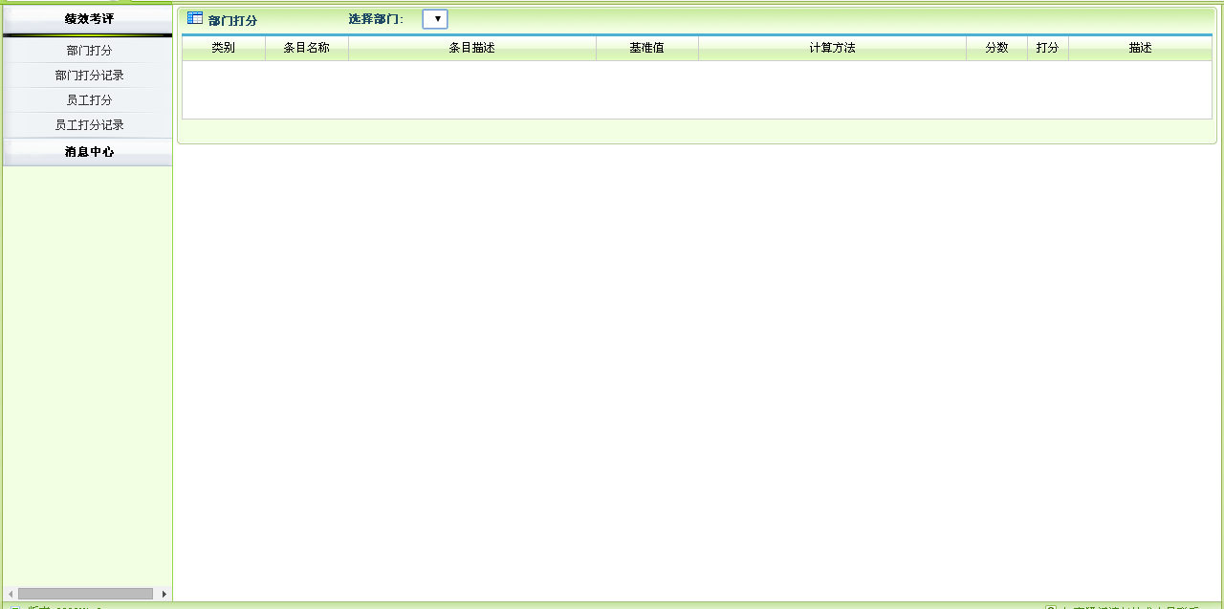

三、部门打分记录
部门打分记录负责查询已打的分数并且进行修改。
1.选择部门中列出了已经打完分的部门名称，点选相应部门可以查看对该部门的打分。
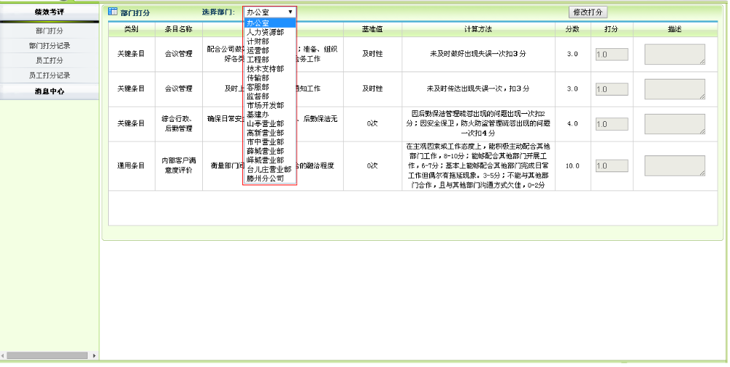

2.点击右上方的修改按钮，打分列以及描述列变成可编辑状态，可以对已经打的分数进行修改。
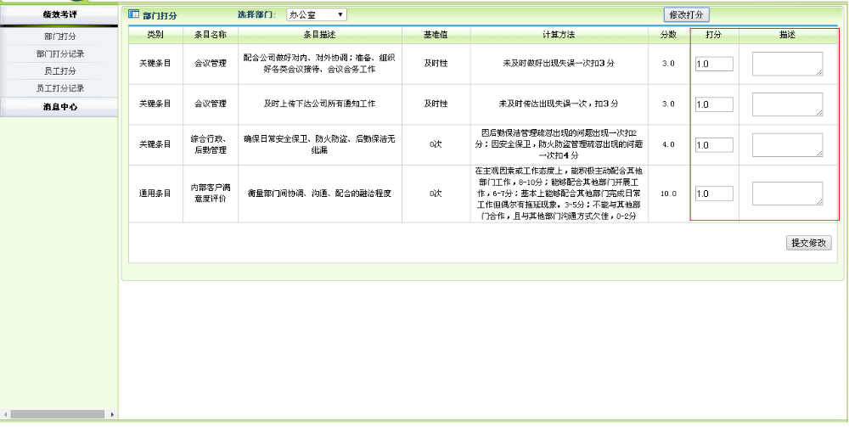
3.修改完成后点击提交修改。
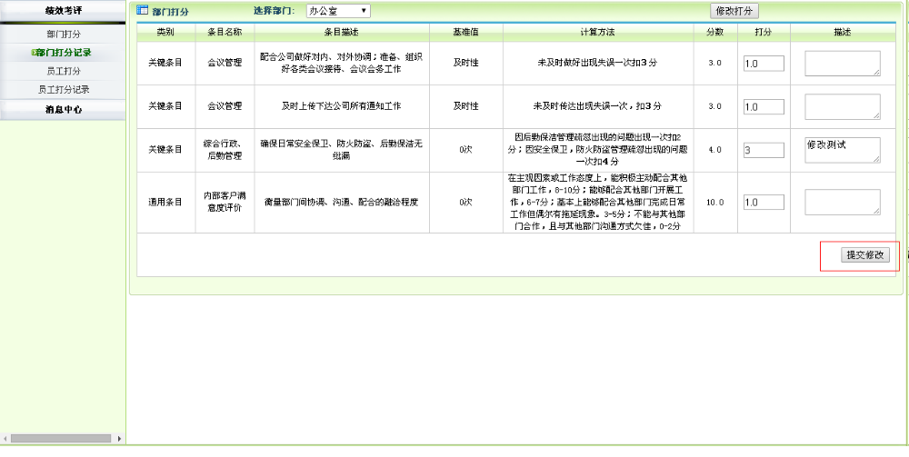
4.分数列和描述列在此变为不可修改状态，表明修改成功。
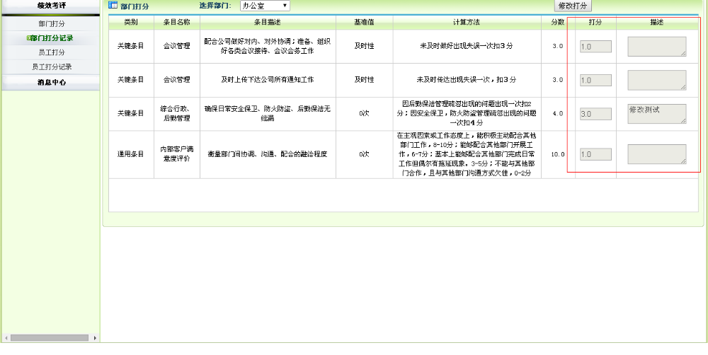

- 员工打分
员工打分完成部门负责人以及相关领导对员工的绩效打分。
1.选择员工的下拉列表中选择需要打分的员工。
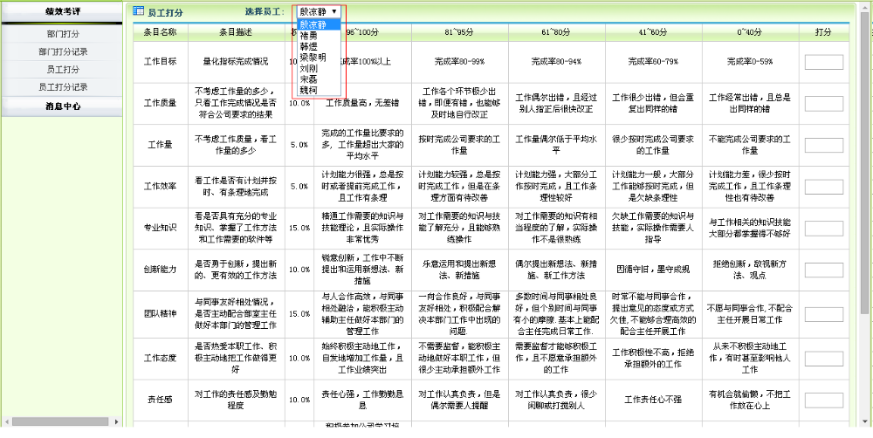
2.在打分一列中输入需要打的分数，满分为100分。
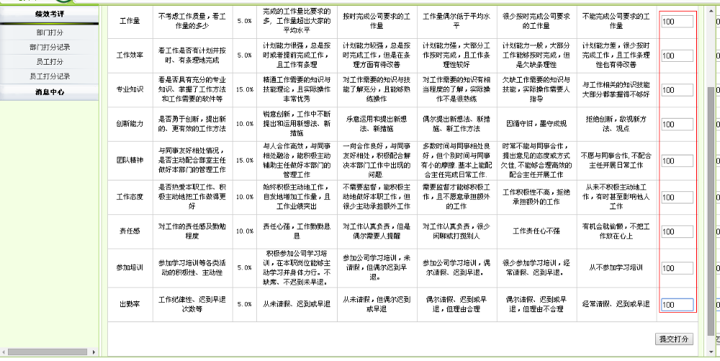
3.输入完成后点击提交打分按钮。
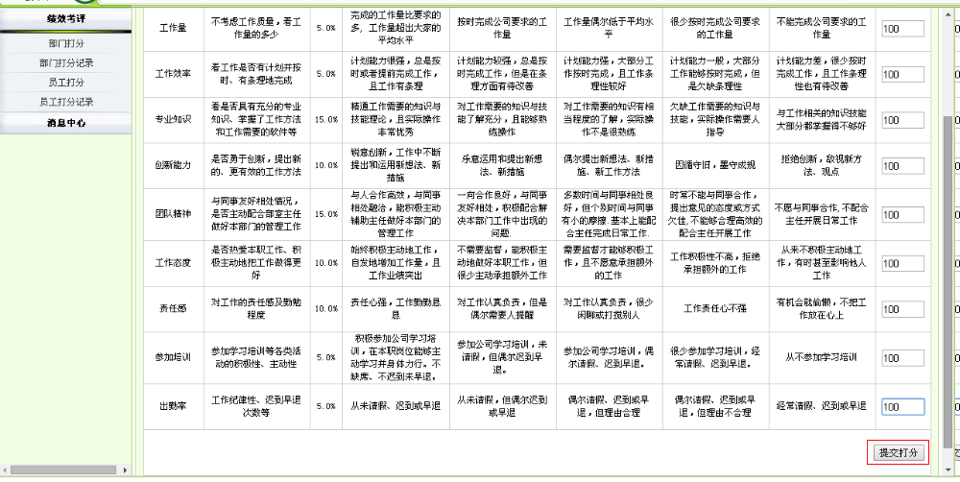
4.弹出打分成功提示框，表明打分成功。
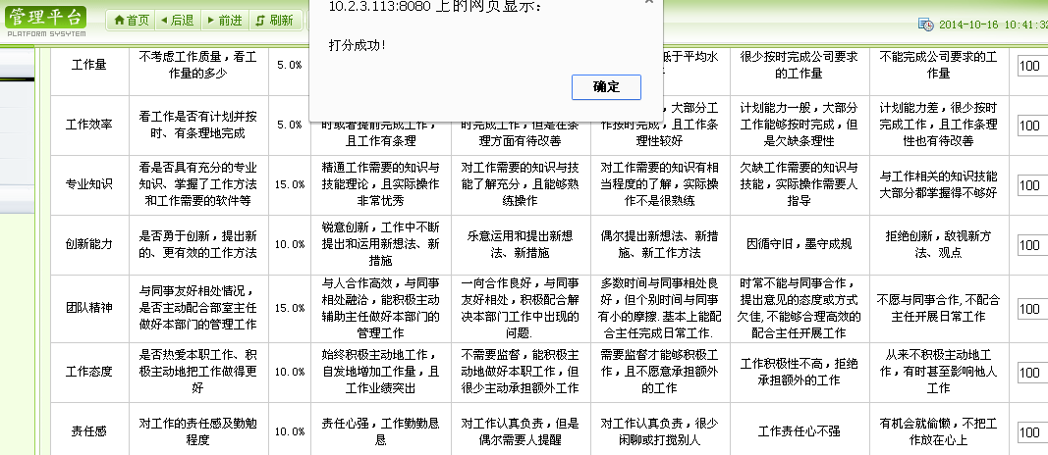
5.点击确定 跳转到下一个员工的打分页面。
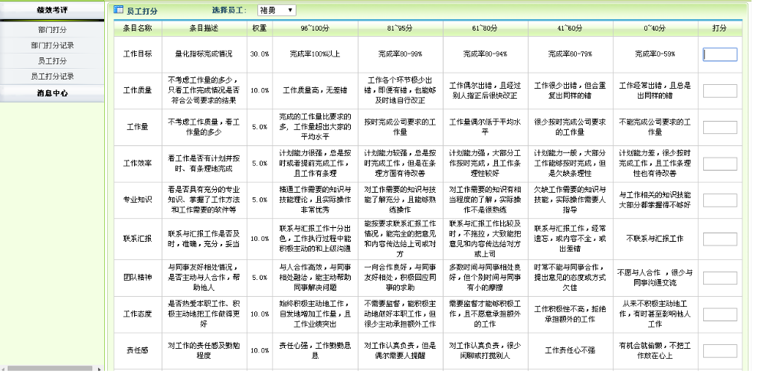
6.当选择员工下拉列表中没有员工姓名时，说明此次员工打分全部完成。
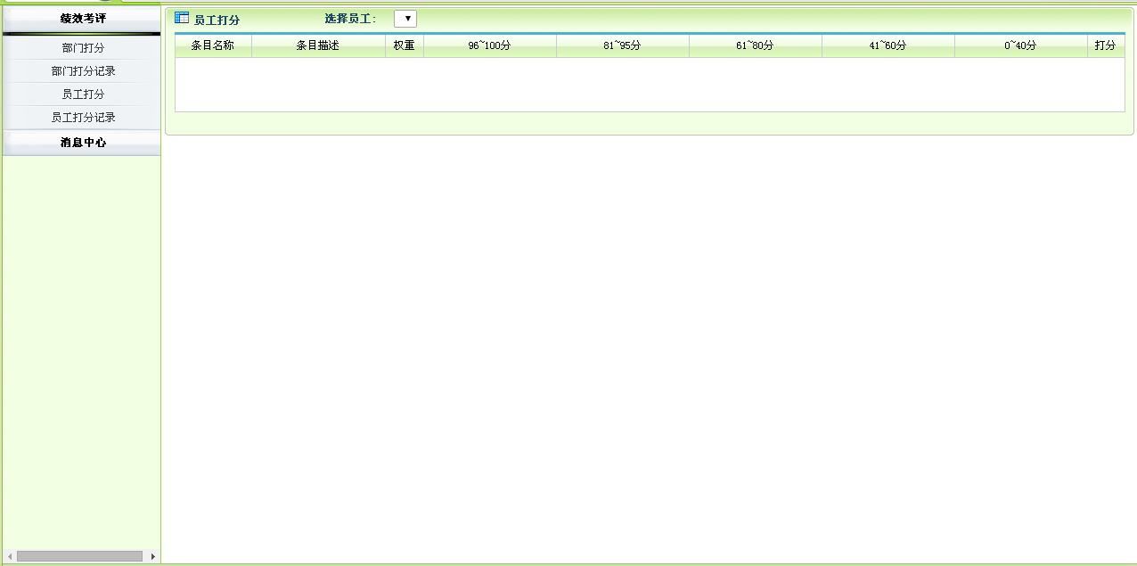

- 员工打分纪录
员工打分记录负责查询修改员工打分。
1.选择员工下拉列表中需要查看或者修改的员工。
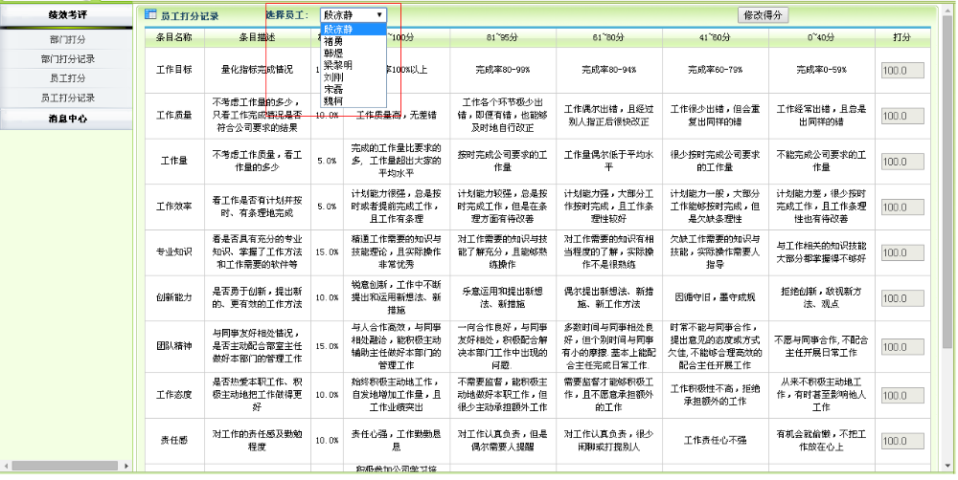
2.点击右上方的修改按钮，打分列变成可编辑状态，可以对已经打的分数进行修改。
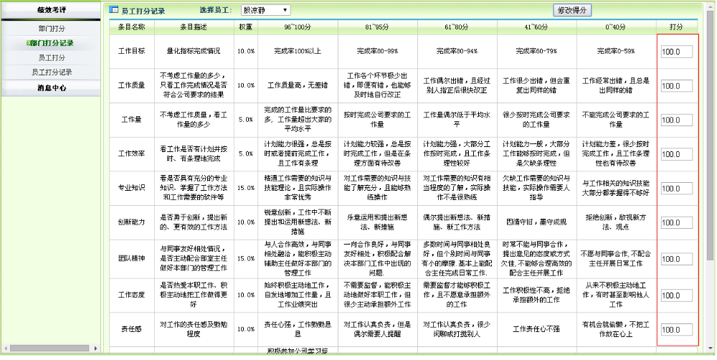
3.进行完相应修改后，点击右下角提交打分按钮。
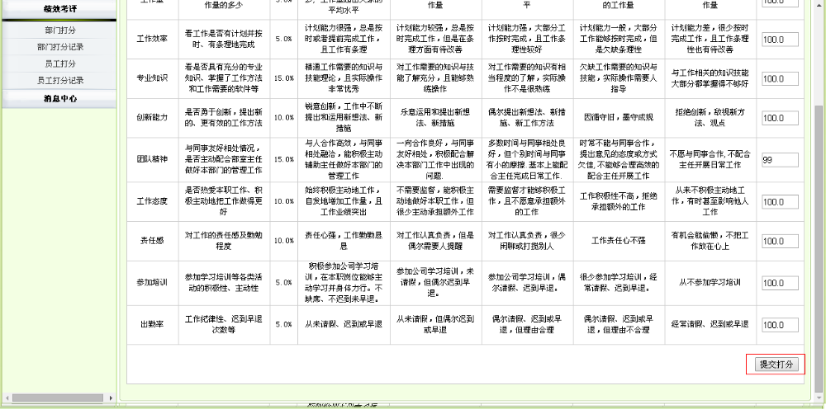
4.分数列和描述列在此变为不可修改状态，表明修改成功。
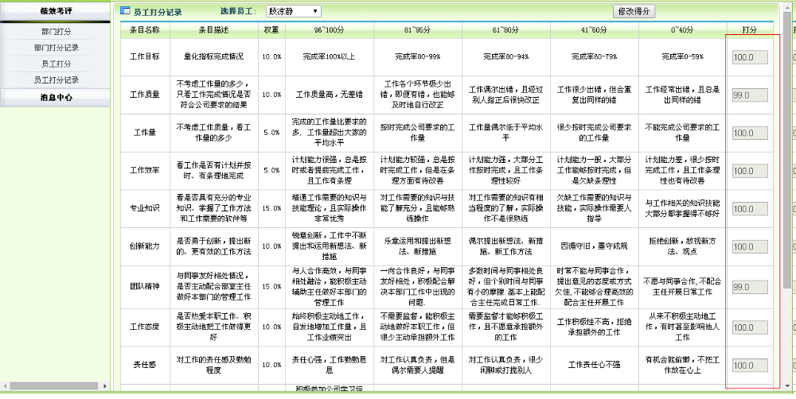
4．开发难点
- 部门以及个人算分算法的实现 ：
公司人员部门众多，算分方法各不相同，实现起来复杂度高。
- 前期数据的导入：
公司人员部门众多，导致前期基础数据的导入工作量大。因此本系统采用了python脚本语言从excel表中读取数据并且导入到数据库中作为基础数据。这样避免了人工录入的繁琐和易出错。
- 算法测试和功能测试：
公司人员部门众多，导致进行系统功能测试需要大量打分操作。因此本系统 运用了mysql存储过程模拟打分操作，完成了功能和算法测试。
三．查新点与查新要求
查新点：（针对关键技术列举3~5个查新点）
- 独立自主研发绩效考核软件。
- 使用java语言开发后台代码。
- 使用python语言编写数据导入脚本。
- 实现部门互评，通过系统判断例会上传参与打分。
- 运用MySQL存储过程编写模拟打分功能，实现算法测试。
查新要求：
要求查新机构对本查新项目的查新点，通过查新手段证明其在所查范围（国内）内有无相同或类同的文献报导，并作出客观、公正和准确的查新结论。

四．文献检索范围及检索策略
中文主题词：
绩效考核系统，JAVA，软件开发

